开平市质量强市工作
简 报
〔2016〕第10期
开平市质量强市活动领导小组办公室 2016年10月12日

.开平市两家企业喜获广东省名牌产品称号
.江门市打假办到我市开展水嘴整治督查指导工作
.我市开展中秋、国庆期间农业专项执法检查行动

开平市两家企业喜获广东省名牌产品称号

近日，2016年江门市质量大会在江门市委市政府小会堂召开，会议的主要议题是贯彻落实全省质量大会精神，总结部署全市质量工作。我市领导、质强办负责同志及企业代表共17人出席了会议。会上，江门市领导为全市荣获2015年广东省名牌产品称号的单位颁发了牌匾，我市海鸿电气有限公司及广东花王涂料有限公司两家企业榜上有名。目前我市共有7家企业8个产品获广东省名牌产品称号，全市名牌产品拥有量在江门地区排名靠前。
近年来，市场监管局切实履行职能，深入开展质量强市建设工作，大力实施名牌带动战略，多措并举努力推动全市名牌建设。通过广泛宣传，精准发动、加强指导，落实帮扶、加强管理，维护名牌形象等各项举措，积极发动、帮助我市优秀企业参与名牌申报工作；同时加强执法打假，严厉打击市场上的假冒“名牌”产品，维护名牌形象，让真正的名牌产品占领市场。（市场监管局 供稿）

江门市打假办到我市开展水嘴整治
督查指导工作

9月27日，江门市打假办领导、质监局副局长谢锐率江门市质监局稽查局局长、打假办负责人施承铁及江门市打假办相关同志一行3人到开平市水口镇开展打假警示区域阶段性整治督查工作。主要通过听取汇报、查阅有关资料及实地督查的方式进行督查。
上午，在水口镇召开了督查工作座谈会，开平市林国宁副市长、周灼烈主任科员，开平市市场监管局甄雪英局长、张灿思党组成员，水口镇谢常荣书记、何铭游镇长、苏满堂副镇长等同志参加了座谈会。会上，市场监管局甄雪英局长代表市打假办对我市上一阶段的整治工作进行了汇报。她指出，自从开平市被确定为2016年打假警示区和收到江门质监局的质量警示后，开平市政府高度重视，专门出台了相应的工作方案和奖励办法，大力促进水嘴产品质量提升。开平市打假办及开平市市场监管局更是把水嘴质量专项整治作为重点工作来抓，联合各部门深入开展水嘴产品专项整治行动，做了大量的工作，目前整治工作取得阶段性成效，在2016年国抽中合格率达100%。
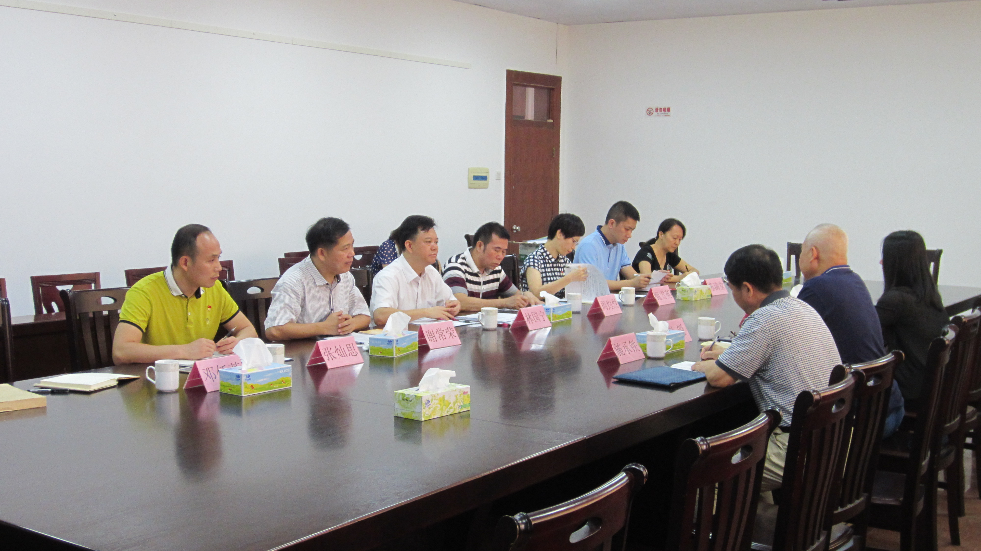
林国宁副市长表示，虽然我市水暖卫浴产品专项整治工作已取得阶段性成效，但各级政府及相关部门要克服松懈思想，要继续将水暖卫浴产品质量提升作为当前和今后的重点工作来抓。要重点做好宣传工作，进一步提高生产企业的产品质量主体意识。同时，市政府在财政困难的情况下，仍为水暖卫浴产品质量提升工作设立了专项资金，争取在年内尽快启动首届水暖卫浴产品质量优秀奖的评审，希望通过奖励一批优秀的水暖企业，树立行业标杆，鼓励更多的企业抓好产品质量，争先创优，做大做强。
谢锐副局长在听取汇报后表示，今年开平市水嘴国抽合格率达100%，比预期的效果要好，但今后的省抽、市抽仍有许多不确定因素，质量仍需加强。谢局要求继续做好三项工作：一是调查摸底、建立档案、分类监管；二是强化培训、熟知标准、提高质量；三是专项整治、打扶结合、取得实效。希望政府下决心，各职能部门积极配合、加强联动，如期完成水嘴产品质量专项整治工作。
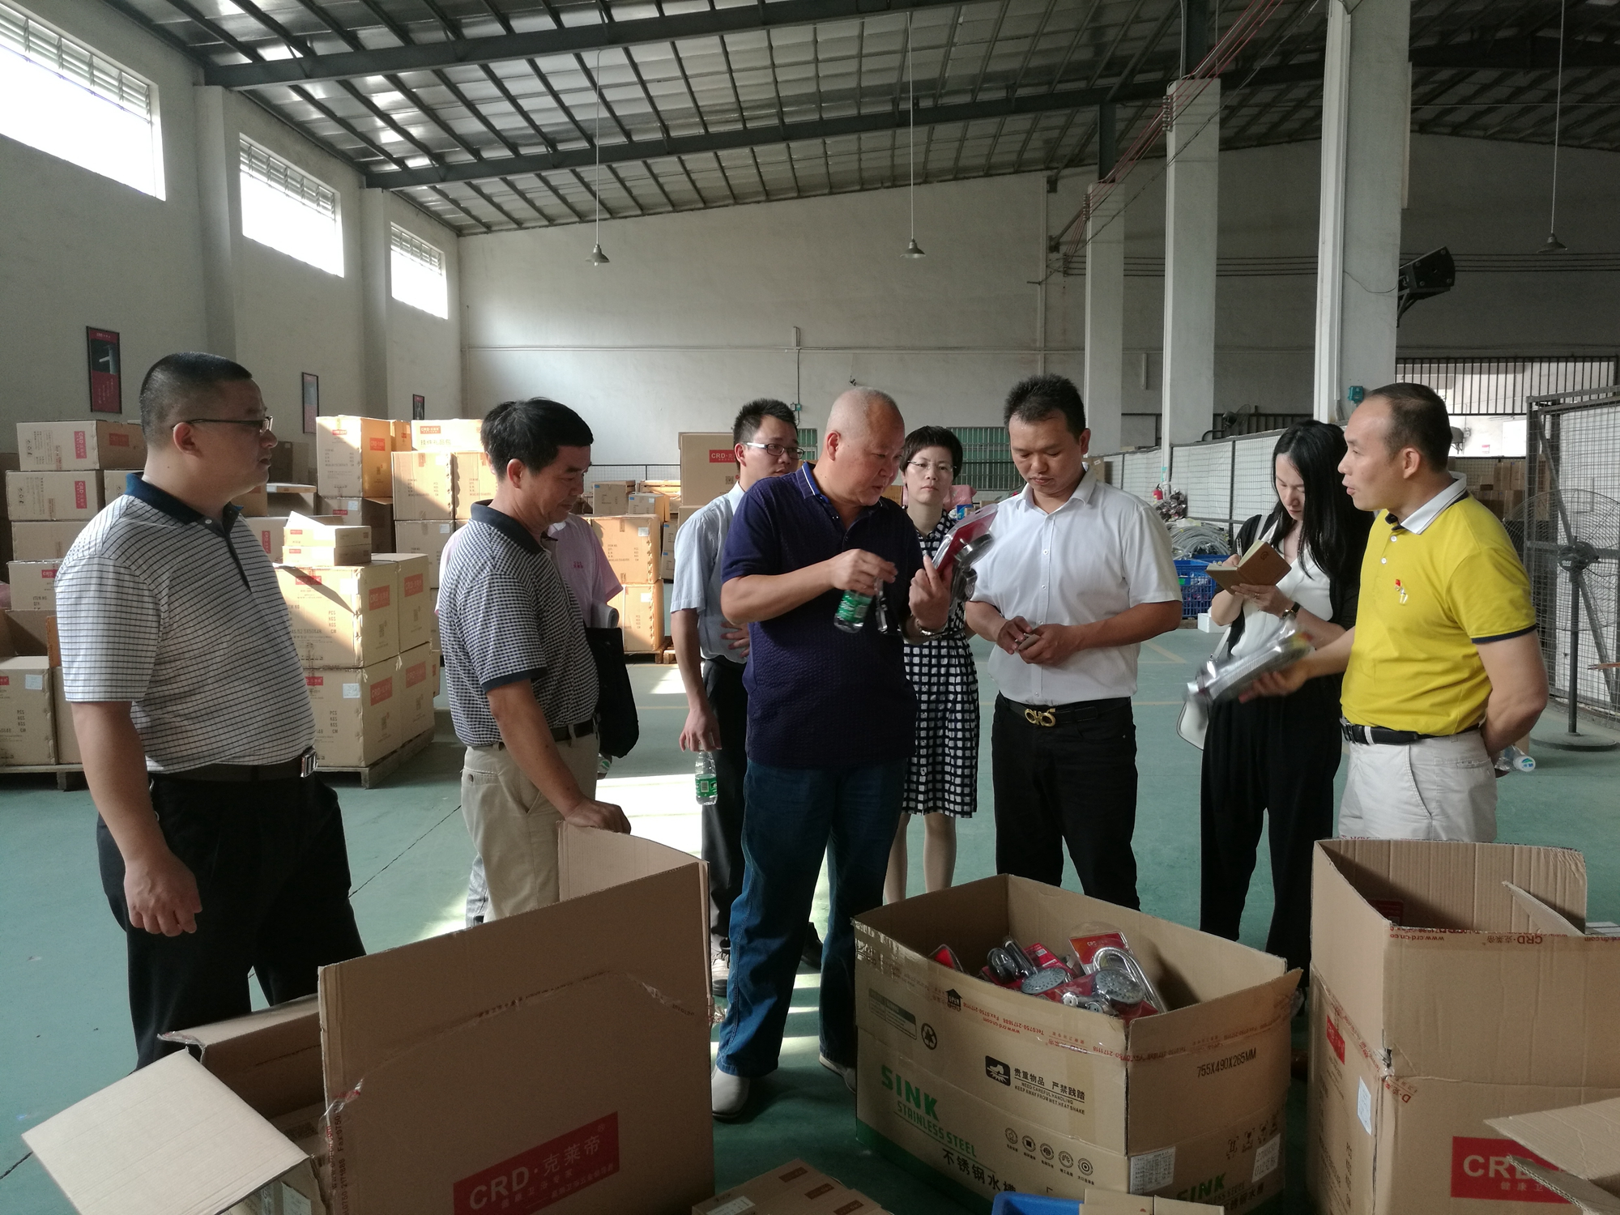
下午，在市场监管局和水口镇政府相关负责人的陪同下，谢锐副局长一行对开平市克莱蒂卫浴有限公司、开平市汉玛克卫浴有限公司及广东华艺卫浴有限公司等三家企业进行了实地督查。详细检查了企业的生产车间、实验室、检验记录、成品仓库等，并深入了解了企业的年产值、品牌商标、研发经费及拥有专利等情况。谢副局长要求企业负责人要切实提高主体责任意识，建立设备完善的实验室、狠抓产品质量；要拥有企业的自主品牌、商标及专利，努力将企业做大做强。同时寄语华艺卫浴董事长、开平市水口水暖卫浴行业协会会长冯松展，要充分发挥标杆企业的带头作用和行业协会的纽带作用，引领开平水暖卫浴产业加快转型升级、持续健康发展。（市场监管局 供稿）

我市开展中秋、国庆期间农业专项
执法检查行动

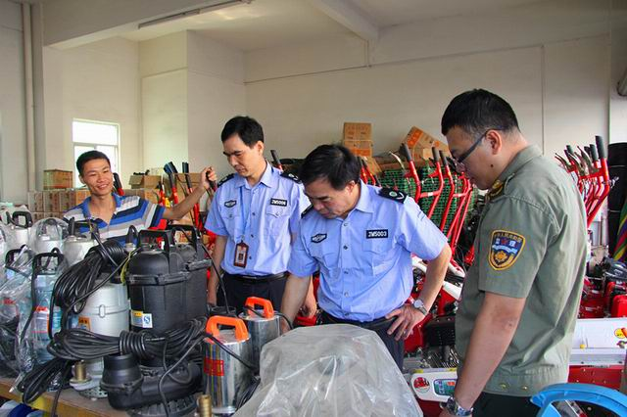
为做好中秋、国庆期间我市农资及农产品质量安全监管工作，根据《开平市打假办关于开展2016年中秋国庆期间专项执法检查的通知》（开打假办[2016]2号）文件精神，为贯彻落实“安全第一、预防为主、综合治理”的工作方针，近日，市农业局组织专项执法人员，围绕农资打假、农产品质量安全、兽药、饲料及饲料添加剂专项整治、农机专项整治、水产品质量安全等六大重点开展专项执法行动，确保市民度过欢乐祥和的节日假期。（市农业局 供稿）

报：江门市质量强市活动领导小组办公室
送：耀雄、正华、国宁、灼烈同志
发：开平市质量强市活动领导小组成员单位
开平市质量强市活动领导小组办公室 2016年10月12日印发

